大学生图像采集网毕业采集流程

1）打开浏览器，输入大学生图像信息采集网网址：http://www.xinhuacu.com/#/home，点击右上角“登录/注册”

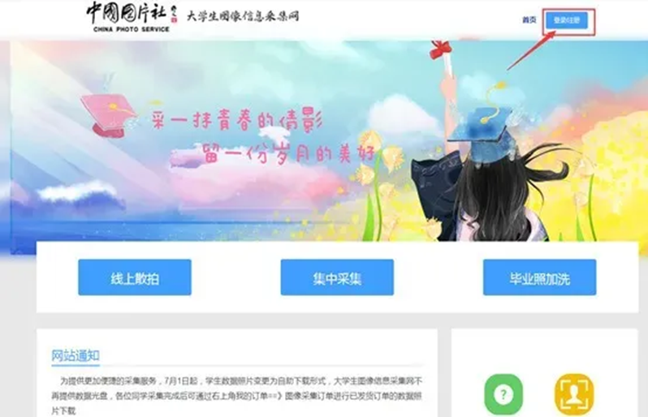

2）输入手机号,通过短信验证码登录

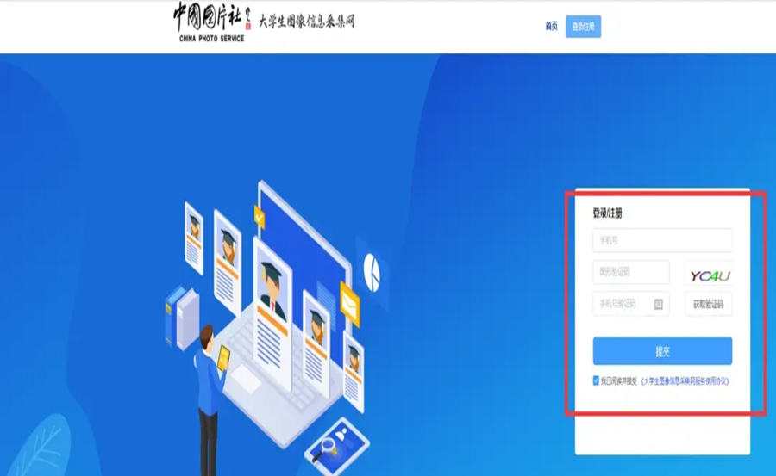

3）点击“线上散拍”按钮，不能选择其他方式

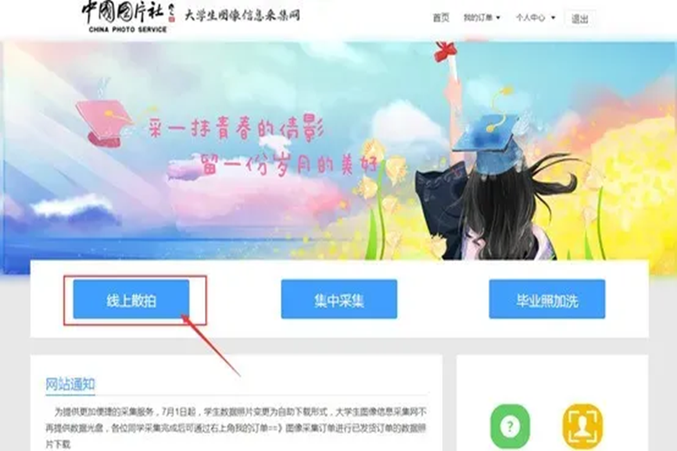

4）点击“上传二维码”即采集码，填入信息后，上传照片，点“提交订单”

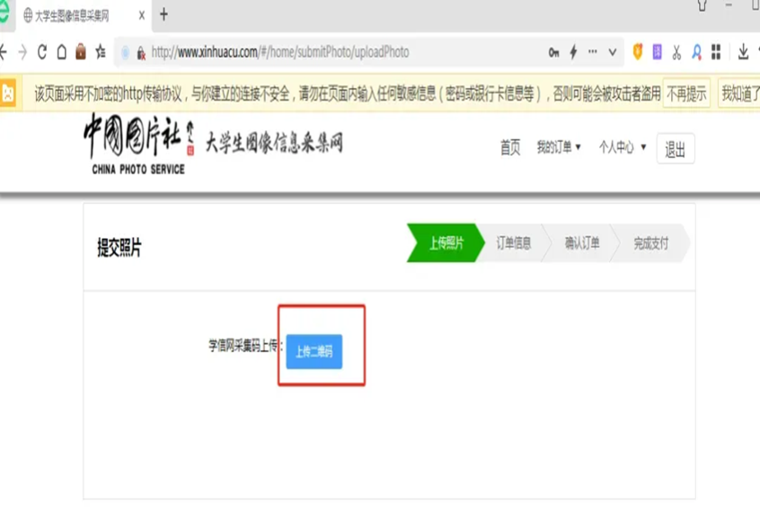

5）仔细核对所填写的信息，点击选择单价下面的按钮

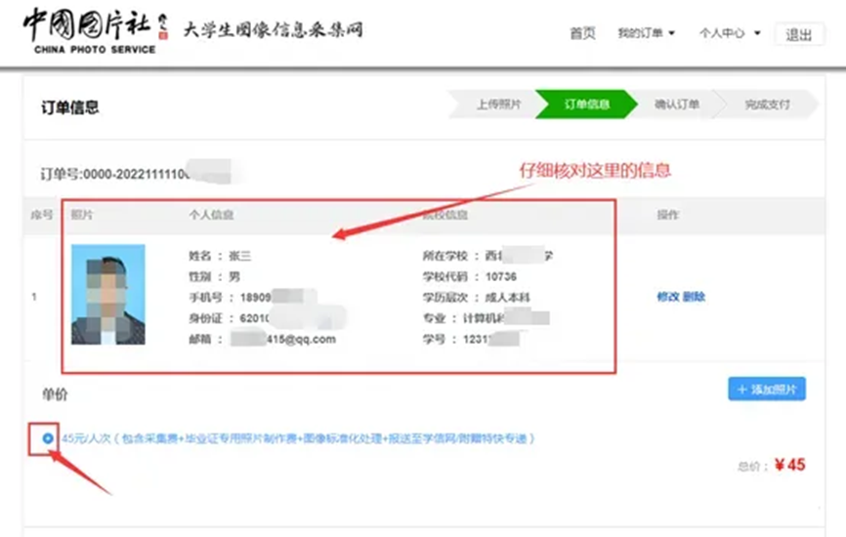

6）填写收件人信息（纸质版照片将会直接邮寄到该地址），点击“下一步”
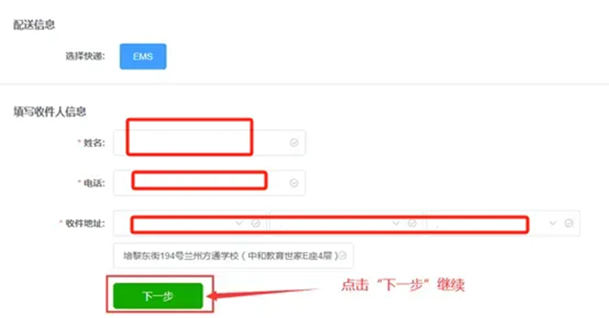

7）点击“确认支付”按钮，使用微信或支付宝付费（此费用为新华社大学生图像信息采集网收取，包含采集费+毕业证专用照片制作费+图像标准化处理+报送至学信网+快递费，与就读院校无关）

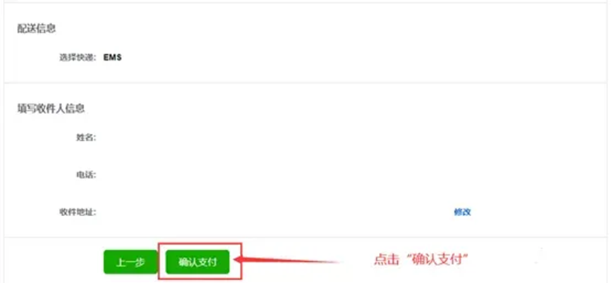

8）缴费完成之后可点击“我的订单”查看详细信息
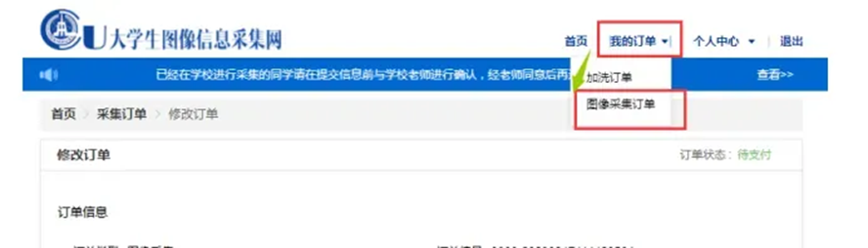

温馨提示：提交订单后请及时登录查看“订单状态”，若显示“制作中”表示上传成功，若订单显示照片被驳回，请按提示重拍符合要求的照片，并联系大学生图像信息采集网（首页下方有联系电话或通过在线客服联系）开通重新上传权限，重新上传照片。

